ЭТО СЧАСТЬЕ – ПУТЬ ДОМОЙ !!

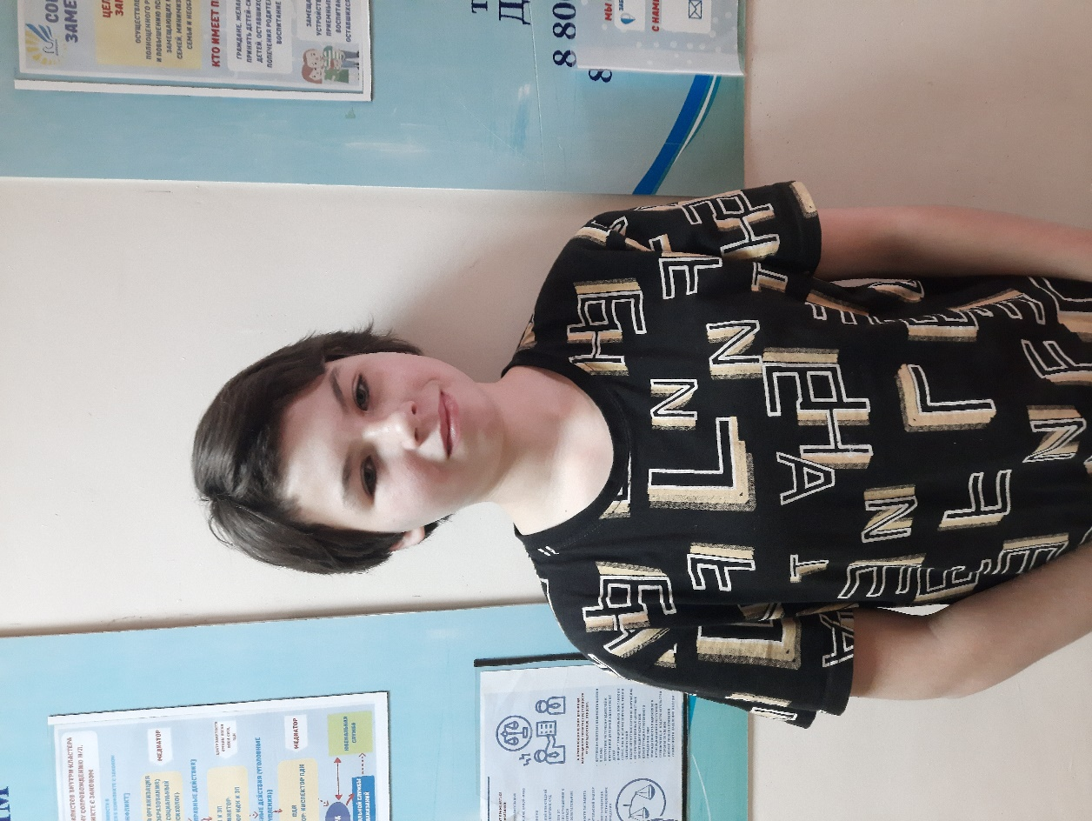

Анастасия родилась в 2008 году.
Спокойная, скромная, не выражает ярко свои эмоции. Легко идет на контакт, любит принимать участие в мероприятиях школы и класса. Желает обрести семью
По вопросам приема детей в семью необходимо обратиться в отдел опеки и попечительства администрации муниципального района «Карымский район» по адресу:
пгт. Карымское, ул. Верхняя, д.35

